- pętla for.

pętla ta wykonuje się określoną ilość razy

składnia instrukcji for:
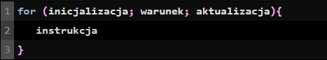

schemat blokowy instrukcji for:
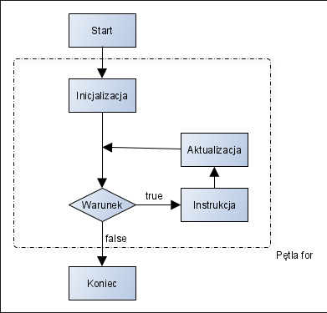

funkcja for działa tak, że podczas inicjalizacji podajemy zmienną która co iteracje zwiększa się o podaną ilość, oraz podajemy do jakiej wartosci ma dojsc aby przerwac pętle.
pętlę for stosujemy kiedy chcemy wykonać instrukcję określoną ilość razy.

- instrukcja while

składnia instrukcji while:
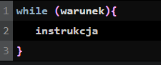
schemat blokowy instrukcji while;
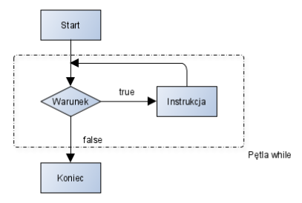
instrukcja while wykonuje się tak długo jak warunek jest
spełniony. Jeśli warunek na początku wykonywania sie pętli jest fałszywy instrukcja nie wykonuje się ani razu.
pętli while kiedy chcemy aby instrukcja wykonywała się do danego momentu.

- pętla do while:

składnia do while:
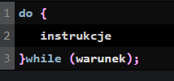
schemat blokowy:
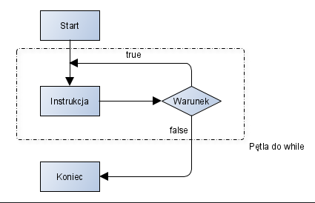

pętla do while w zasadzie nie różni się od pętli while, natomiast najpierw wykonywana jest instrukcja a potem sprawdzany warunek, tzn. nawet jeśli podczas pierwszej iteracji warunek jest fałszywy, instrukcja się wykona.
pętli do while używamy kiedy chcemy aby pętla wykonywała się do danego momentu ale chcemy mieć pewność że wykona się przynajmniej jeden raz.

